机电一体化系统设计课程设计
题目：乒乓球自动捡拾机

姓 名：孔维邈（） 杨 坚 （） 孔维邈（）
学 院：机械与电子工程学院

班 级: 机制 123

指导老师：
完成时间：2016.01.13

目 录

摘要 1
关 键 词 1
1 前言 2

乒乓球自动捡拾机设计

摘 要：本乒乓球自动捡拾机收到外部信息时，会自动的去定位乒乓球，同时检测障碍物并避开。执行装置采用皮条与桶相结合的结构，在异步电机转动时，执行机构会将乒乓球压入装球装 置。在运动员在需要球或装球装置装满球时，运动员会去换下装球的桶。本乒乓球捡拾器是一款适用于各地区中、 大型乒乓球训练基地和训练学校的专业机器。
关键词 ：乒乓球；捡拾机；设计

前言
乒乓球是我国的国球，无数的乒乓球运动员在国际赛场上争金夺银，为祖国带来了无数的荣誉，这些都是和乒乓球在我国的普及是息息相关的。在全国各地业余乒乓球训练基地和乒乓球学校随处可见，专业的乒乓球训练基地和学校也越来越多。随着科学技术的发展，乒乓球的训练也越来越系统化、科学化、合理化。
乒乓球发球机的出现、利用计算机进行乒乓球运动轨迹分析等，这一系列的出现都使乒乓球运动员能够得到更好的锻炼，取得更好的成绩。 但是随之而来的问题是大量散落在地上的乒乓球。而人工的拾取乒乓球，一次两次之类的还好，但是一旦拾取多了，拾取球的人腰酸背疼不说，而且其效率也不尽如人意。于是乎，乒乓球拣拾器的相关设计便成为了一个问题。
但目前为止，国内外市场上还没有乒乓球拣球机器的出现。没有专门的相关人员
去投入到这个项目的研发中。但是这个项目的未来前景可以说是一片光明。专业乒乓球拣球机可以应用在业余或专业的乒乓球训练基地或训练学校。使用专业乒乓球拣球机可以大大减少乒乓球训练基地或学校的工作人员和运动员拣球的工作量和工作时 间，是运动员可以更好的投入到专业的训练当中，从而取得更好的比赛成绩。
本乒乓球自动捡拾机收到外部信息时，会自动的去定位乒乓球。执行装置采用皮条与桶相结合的结构，在异步电机转动时，执行机构会将乒乓球压入装球装置。本乒乓球捡拾器主要包括：总体结构和行走机构、收球机构、传送机构、传动系统和控制部分等。
通过对本乒乓球捡拾器的设计，我们进本上把大学四年所学全部派上用场。是对我们所学的一次综合测试，特别是机械设计和电机设计方面，例如：机械原理，机械

设计，电路设计等。以及各种应用软件的使用。如 AUTODESK CAD、PRO/E、PROTEL、CAXA、Microsoft Word 等。
毕业设计是我们大学四年的最后一次阅兵，对我们四年所学知识的检测与归纳， 只有通过毕业设计，才能发现问题，踢出问题及解决问题，也是我们从学生时代走上社会大家庭的最后一扇门。

乒乓球捡拾机总体设计说明

设计思想
.这里所设计的乒乓球自动捡拾器是由于乒乓球发球机的出现、利用计算机进行乒乓球运动轨迹分析等，这一系列的出现都使乒乓球运动员能够得到更好的锻炼，取得更好的成绩。但是随之而来的问题是大量散落在地上的乒乓球。而人工的拾取乒乓球， 一次两次之类的还好，但是一旦拾取多了，拾取球的人腰酸背疼不说，而且其效率也不尽如人意。于是乎，乒乓自动球拣拾器的相关设计便成为了一个问题。
但目前为止，国内外市场上还没有乒乓球自动捡球机的出现。没有关门的相关人员去投入到这个项目的研发中。但是这个项目的未来前景可以说是一片光明。专业乒乓球拣球机可以应用在业 余或专业的乒乓球训练基地或训练学校。使用专业乒乓球拣球机可以大大减少乒乓球训练基地或学校的工作人员和运动员拣球的工作量和工作时 间，是运动员可以更好的投入到专业的训练当中，从而取得更好的比赛成绩。
通过对乒乓球自动拣拾机的电机、电源选择和分析、整体结构设计、收球机构设计、传送机构设计、装球机构设计、检测装置设计、识别系统设计、定位系统设计， 增加和提高了自己对乒乓球捡拾器的了解。该仪器主要有识别系统、定位系统、传送机构、收球机构、装球机构，检测系统组成。

乒乓球捡拾器方案选取
- 用带传动：V 带传动结构简单、传动平稳、造价低廉、不需要润滑以及缓冲、吸震、易维护。但是容易产生滑动损失，滞后损失，空气阻力。
- 用链传动：链传动它可以在两轴中心相距较远的情况下传递运动和动力、能在低速、重载和高温条件下及灰土飞扬的不良环境中工作、和带传动比较,它能保证准确的平均传动比,传递功率较大,且作用在轴和轴承上的力较小、传递效率较高,一般可达0.95～0.97。但是链条的铰链磨损后,使得节距变大造成脱落现象且安装和维修要求较高。
- 用电动机驱动：优点是便于实现正反转，功率大，容易控制，转速精准。缺点
是电流大。

- 用汽油机驱动：优点是环保节能而且功率大、效率高、使用时间长。缺点是噪音大、排放的气体污染严重。
- 用空气动力系统收球：优点是速度快、效率高。缺点是容易连灰尘和垃圾一起吸入。
- 用机械系统收球：保证收入的只有乒乓球。缺点是速度相对来说要慢。因此，经过综合对比，选择（2）（3）（6）。

总体方案设计
本乒乓球捡拾器前端采用滚筒毛刷配合弧形挡板的结合机构，采用直流电机驱动其转动，将乒乓球收入机器内。然后通过仿传送带式传送机构将乒乓球传送并收入球桶中实现其功能的。
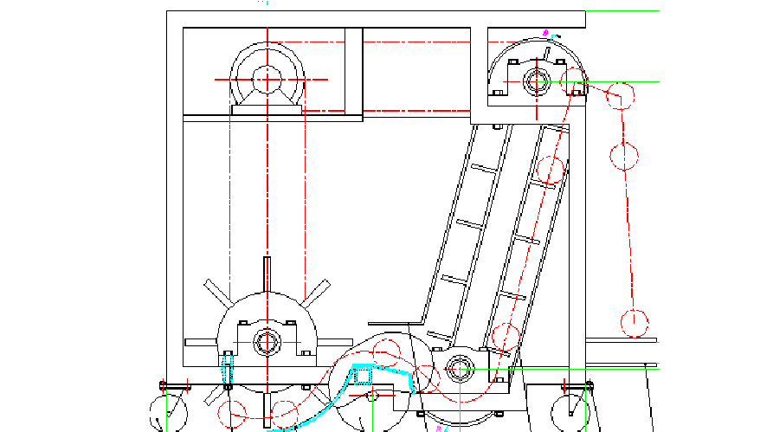
本乒乓球捡拾器主要包括：外形框架结构和行走机构、收球机构、输送机构、控制部分等。

图 1 总体外观图
Fig.1 Overall exterior picture
本乒乓球捡拾器是一款适用于各地区中、 大型乒乓球训练基地和训练学校的专业机器，主要功能：捡拾乒乓球馆运动员训练后场地中散落的乒乓球。

主要参数的确定
乒乓球直径：40mm 重量：2.7 克机器体积：600mm×600mm×600mm
收球宽度：600mm
工作效率：约为 10 ㎡/min（注：机器走过的地面乒乓球即被收起，所以本乒乓球捡拾器以单位时间内机器扫过的面积作为工作效率参数）。

各部分简要说明
    - 外形框架结构
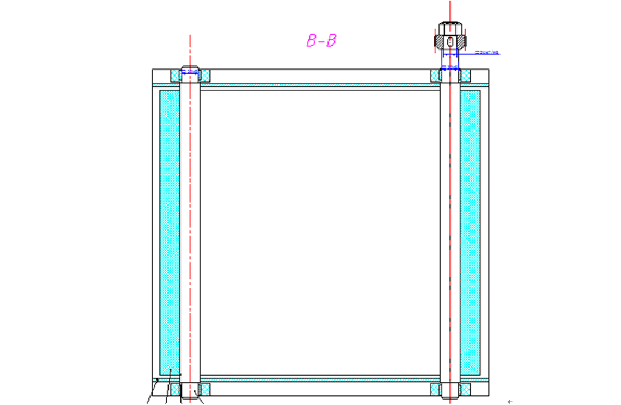
一般乒乓球馆在放置多张球台的情况下，每张所占的面积应为长 12 米、宽 6 米， 用 0.75 米高的挡板围成，在离地面 3.5 米以上装电源。如果是单张球台，所占的面积应为长 14 米、宽 7 米，用 0.75 米高的挡板围成，在离地面 5 米以上装电源。根据目前国内大部分乒乓球馆的规模和大小，本乒乓球捡拾器的框架尺寸设计为 600mm× 600mm×572.5mm.其外形图如图 2。

图 2 外形框架图
Fig. 2 Appearance framework picture

    - 行走机构
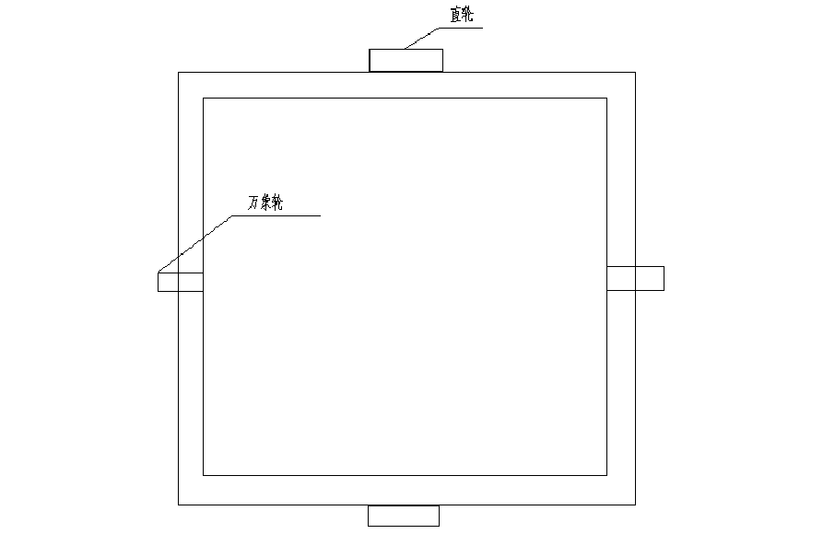
行走机构是由两个直流电机带动车轮滚动，两个电机同时正向或反向转动时，本机器就前进或后退。当两个电机一个正向一个反向转动时，机器进行做左转和右转。车轮由两个直轮和两个万向轮组成。其安装位置如下图。

    - 收球机构
图 3 车轮安放位置示意图
Fig.3 Wheel placement of drum picture

收球机构采用滚筒毛刷配合弧形挡板和结合结构，采用直流电机驱动其转动，蒋乒乓球收入机器内。其结构图如下：

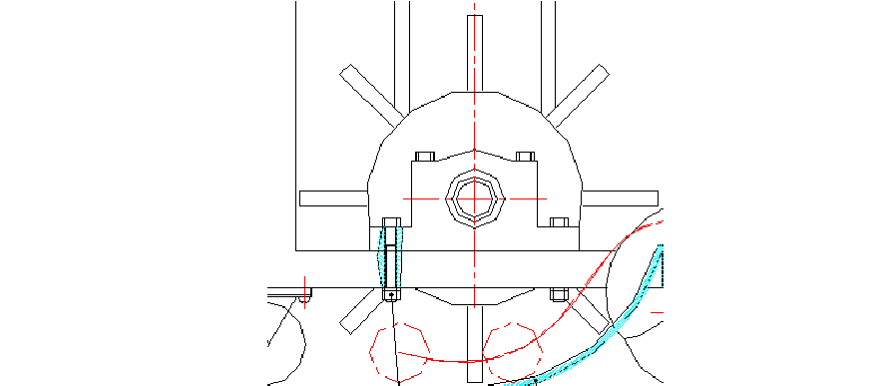
图 4 滚筒外观图
Fig. 4 Appearance ball roller picture

    - 传动系统
综合考虑本机器的工作情况和成本要求，本机器的传动采用链传动。传动部分是电机通过链传动分别带动收球滚筒和传送滚筒使其完成收球和传送动作。此链传动系统是本乒乓球捡拾器的一个重要组成部分。
传动系统包括两个链传动：
      - 主电机与收球滚筒之间的链传动。
      - 主电机与传送滚筒之间的链传动。
    - 控制系统
控制部分主要包括直流电机的驱动和单片机控制电机的正反转，并有压力控制电路控制球的收满后报警。
电机有继电器控制正反转，并有单片机控制继电器，从而实现电机的正向和反向
转动。报警装置包括一个行程开关和蜂鸣器，以单片机 Mega32 为核心实现报警功能。

外形框架结构和动力系统

拾取器整体框架结构
一般乒乓球馆在放置多张球台的情况下，每张所占的面积应为长 12 米、宽 6 米， 用 0.75 米高的挡板围成，在离地面 3.5 米以上装电源。如果是单张球台，所占的面积

应为长 14 米、宽 7 米，用 0.75 米高的挡板围成，在离地面 5 米以上装电源。根据目前国内大部分乒乓球馆的规模和大小，本乒乓球捡拾器的框架尺寸设计为 600mm× 600mm×572.5mm.其详细尺寸见零件图。
外形框架材料采用 25mm×25mm 的方钢管，其壁厚为 4mm，工艺采用焊接链接。部分支架杆表面在装配时需要打磨表面和钻孔安装。

拾取器动力系统
为了能够本机器在收球过程中收球完全、不留下死角，本机器要求能够直线行走并能 360 度转向，而且在转向过程中保持一定的稳定性和准确性，为了达到以上要求， 综合考虑工作情况要求，车轮的安防位置简图如图 3。
两个电机通过联轴器分别直接驱动直轮。直轮及万向轮均安放在各边架的中心位置，装配时需要画线和钻孔安装。电机通过弧形铁皮用螺栓固定在底部支架面。
直轮直径尺寸为：110mm 直轮中心高为：55mm
行走电机尺寸：Φ36×80mm 万向轮车轮直径为：56mm 其行走情况如下：
直线前进：当电机 1 和电机 2 同时正向转动时，机器直线前进。直线后退：当电机 1 和电机 2 同时反向转动时，机器直线后退。左转：当电机 1 反向转动，电机 2 正向转动时，机器左转。
右转：当电机 2 反向转动，电机 1 正向转动时，机器右转。

拾取器车轮电机选取
在工业企业中，大量应用电动机去拖动各种生产机械。如在机械工业、冶金工业、化学工业中，机床、抽水机、鼓风机等大大小小的电动机来拖动；在自动控制技术中， 各式各样的小巧灵敏的电机也广泛地作为检测、发大、执行和解算元件应用在各种产品中。
由于直流电机机械性能优良，过载能力强。我们所使用得电机一般为直流电机， 主要用到永磁直流电机、伺服电机及步进电机三种。直流电机的控制简单，性能出众， 直流电源也容易实现。所以综合考虑以上情况，本机器采用永磁式直流电机。
经过市场调查，发现现在市场上有自带齿轮减速箱的永磁式直流电机，其结构简单，外形小巧。外形尺寸和转速以及功率大小、扭矩均可按照客户的要求定做，而且价格相当经济。故打算选用此类型的自带齿轮减速箱的永磁式直流电机。

根据设计要求，机器速度在 1m/s 左右，因为值车轮直径D 为 110mm，所以要求电动机转速为
n=

估算整个机器的重量
（1）估算框架的质量，查铸钢的密度 ρ=7.8×

（1）
≈
7.8
×
≈7.8×
×7.372×0.000336

≈19.32kg
（2）估算滚筒轴的质量，查合金钢的密度 ρ=7.9×
kg/

≈
（2）
5kg

（3）估算滚筒的质量，查铸钢的密度，橡胶的密度分别为：
=7.8×

（3）
=1.3×
≈ 1.3 ×
× 10 × 0.01 × 0.05+7.8 ×
[ π ×
(

≈6.24kg
同理估算上升机构总质量约为 15.5kg

考虑其他外设装置，所以总重约为 40kg 左右。
查摩擦系数表（表 1），直轮材质为橡胶，乒乓球馆同为橡胶地面。选取摩擦系数为：
表 1 摩擦系数表
Tab.1 Form of coefficient of friction

材质 静摩擦系数 动摩擦系数
橡胶
0.62
0.48

则：静摩擦力 f=40×9.8×0.62=243N
故电机的最小扭矩为 243×0.055=13.36nm
综合以上条件确定所选电机型号和参数如下： 选用大洋公司的直流减速电机 DY-0007
其参数为：
表 2 电机参数表
Tab.2 Motor parameter table

型号 额定电压
输出转速
最大扭矩

DY-0007
DC12V
260r/min
35n/m

滚筒轴的设计计算和校核
轴的结构决定于受力情况、轴上零件的布置和固定方式、轴承的类型和尺寸、轴的毛胚，制造和装配工艺、以及运输、安装等条件。轴的结构，应使轴受力合理，或减轻应力集中，有良好的工艺性，并使轴上零件定位可靠、装配方便。对于要求刚度大的轴，还应该从结构上考虑减少轴的变形。

求轴上的功率P、转速n 和转矩T
链传动的效率η=0.96 轴承传递的效率η=0.97 则
P=30×0.96×0.97=28w=0.028kw
n=100r/min T=9550000×0.028/60=4457n/mm

初步确定轴的最小直径
初步估计轴的最小直径：
轴的材料为 45 号钢，调制处理。根
表 15-3 取 Ao=103，于是得

对于直径 d 小于等于 100mm 时，有 2 个键槽应增大 10%~15%，所以取
=
（4）

轴的结构设计
根据轴向定位的要求确定轴的各段直径和长度。
- 为了满足从动轮的轴向定位要求，1-2 轴段左端需制出一轴肩，取 1-2 端直径
为
，轴承为对开式二螺柱正滑动轴承，此轴承为宽度 B=34mm,所以轴左端

- 初步选择滑动轴承。应为轴承主要起定位作用，轴向载荷不大，故选滑动轴
迟钝为 34mm，根据装配尺寸，轴的总长取 =700mm。
承。参
工作要求选取对开式二螺柱正滑动轴承（摘自 JB/T 2561-1991）型号：H2030

型，其尺寸为d×D×B=30mm×38mm×34mm，滑动轴承因为是采用一体化轴承，所以轴承由螺栓固定在支架上。
轴肩进行轴向定位。
手册上查得轴肩高度α应大于 R 或者

α=（0.07---0.1）d
所以取定位轴肩高度 h=2.5mm，因此取中间轴段直径为：35mm。根据装配尺寸，所以中间轴段长度尺寸为 544mm。

轴上零件的周向定位
滚轮与轴的周向定位采用平键链接，根据滚筒与轴联接段
=35mm,
得平

键界面 b×h=10mm×8mm（GB/T1095-1979），键槽用键槽铣刀加工，长为22mm，同时为了保证链轮与轴配合有良好的对中性，故选择链轮轮毂与轴的配合为 H7/n6.滑动轴承与轴的周向定位是借过渡配合来保证的，此处选择的直径尺寸公差为 m6。

确定轴上圆角和倒角尺寸
参考
取轴端倒角为 1.2×45°，具体见轴的零件图。

  - 求轴上的载荷
首先根据轴的结构图做出轴的计算简图。在确定轴承的指点位置时，从
15-23

中查取 a 值。对于滑动轴承，支点在 e=0.5B 处。因此作为简支梁的轴的支撑跨距
578mm，根据轴的计算简图作出轴的弯矩图和扭矩图。
从轴的结构图及弯矩和扭矩图再可以看出截面 C 是轴的危险截面。先将计算出的
截面 C 处的
及 M 值列于表 3。

表 3 载荷表
Tab.3 Load table

载荷 支反力 F
=107N
=50000N·mm
弯矩 M
总弯矩 扭矩 T

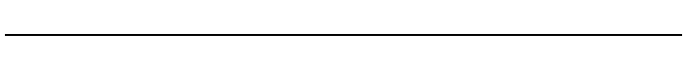计算简图见图 5（a）所示分析轴所受的垂直分力情况
水平面 H
=568N
M=5775N·mm
T=4457N·mm
61.2N
=15N
垂直面 V
=15N

=30N
作出轴的计算简图（即力学模型）
轴上所受的垂直分力如图 5（b）所示
- 前面已算得滚筒支梁为 6.24kg，那么作用在轴上的重力为

- 链轮的分度圆直径为 112mm，那么作用在链轮的压轴力
=6.24×9.8=61.2N
（5）
N=568N
（6）

由静力平衡方程
=0

作弯矩图如图 5（c）
×666=0
（7）
=107N
=624N

分析轴所受的水平分力情况
显然有
轴上所受的水平方向的分力如图 5（d）所示

由静力平衡方程
（1）每个乒乓球的重量为 2.7g,综合考虑确定估算
=0

作弯矩图
=0
=0
（8）
可求的
弯矩图如图 5（e）所示
显然有

总弯矩 见图 5（f）
M=
＝
=5775N·mm
（9）

作扭矩图
总的扭矩图如图 5（g）所示
T=4457N·mm
按弯扭矩合成应力校核轴的强度进行校核时，通常只校核轴上承受最大弯矩和扭

矩的截面（即危险截面3）的强度。根  轴的计算应力 |  | （15-5）及以上所算的数据，并取α=0.6，
σ= |  | （10）
=3.6  易知 3.6<[ ]=40 | ([ | ]Q235-A=40) 故安全！

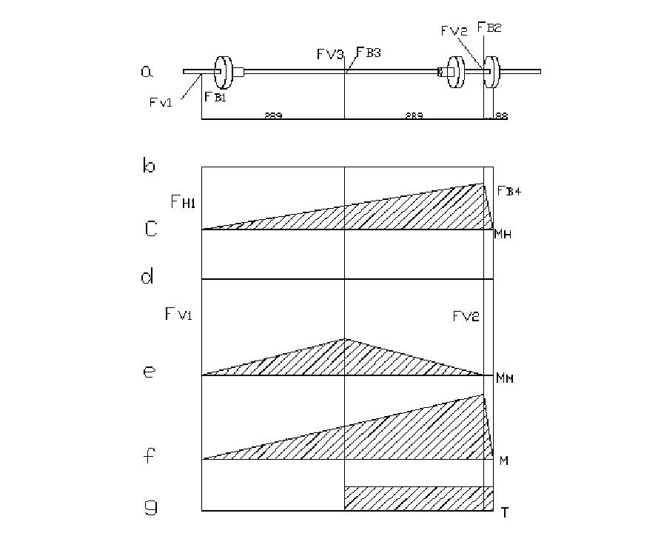
图 5 载荷分析图
Fig.5 Load analysis picture

输送轴

求轴上的功率Ｐ、转速ｎ和转矩Ｔ
链传动的效率η=0.96 轴承传递的效率η=0.97 则
P=30×0.96×0.97=28W=0.028kw
n=100r/min T=9550000×0.028/60=4457n·mm

初步确定轴的最小直径
初步估算轴的最小直径：
轴的材料为 45 号钢，调制处理。根
15-3 取
=103，于是得
≈7mm
（11）

轴的结构设计
根据轴向定位的要求确定轴的各段直径和长度 a．为了满足从动轮的轴向定位要求，1-2 轴段左端需制出一轴肩，取 1-2 端直
径为 =30mm，轴承为对开式二螺柱正滑动轴承，此轴承为宽度 B=34mm，所以轴左端

b．初步选择滑动卓成。因为轴承主要起定位作用，轴向载荷不大，故选滑动轴承。参照工作要求选取对开式二螺柱正滑动轴承（摘自 JB/T 2561-1991）型号：H2030 型。其尺寸为d×D×B=30mm×38mm×34mm，滑动轴承因为是采用一体化轴承，所以轴承由螺栓固定在支架上。
尺寸为 34mm，根据装配尺寸，轴的总长取 =700mm。
轴肩进行轴向定位。
手册上查得轴肩高度α应大于 R 或者 通常取

α=（0.07---0.1）d
所以取定位轴肩高度 h=2.5mm，因此取中间轴段直径为：35mm 根据装配尺寸，所以中间轴段长度尺寸为 544mm

轴上零件的周向定位
滚轮与轴的周向定位采用弹性海绵用来连接轴和传送带。弹性海绵主要是增大摩擦力。

确定轴上圆角和倒角尺寸
参考
15-2 取轴端倒角为 1.2×45°，具体见轴的零件图

  - 求轴上的载荷
首先根据轴的结构图作出轴的计算简图。在确定轴承的支点位置时，从
15-23

中查取a 值。对于滑动轴承，支点在 e=0.5B 处。因此作为简支梁的轴的支承跨距 578mm， 根据轴的计算简图作出轴的弯矩图和扭矩图。
表 4 载荷表
Tab.4 Load table

载荷 支反力 F 弯矩 M 总弯矩 扭矩 T

以上内容仅为本文档的试下载部分，为可阅读页数的一半内容。如要下载或阅读全文，请访问：https://d.book118.com/698041141101006023

